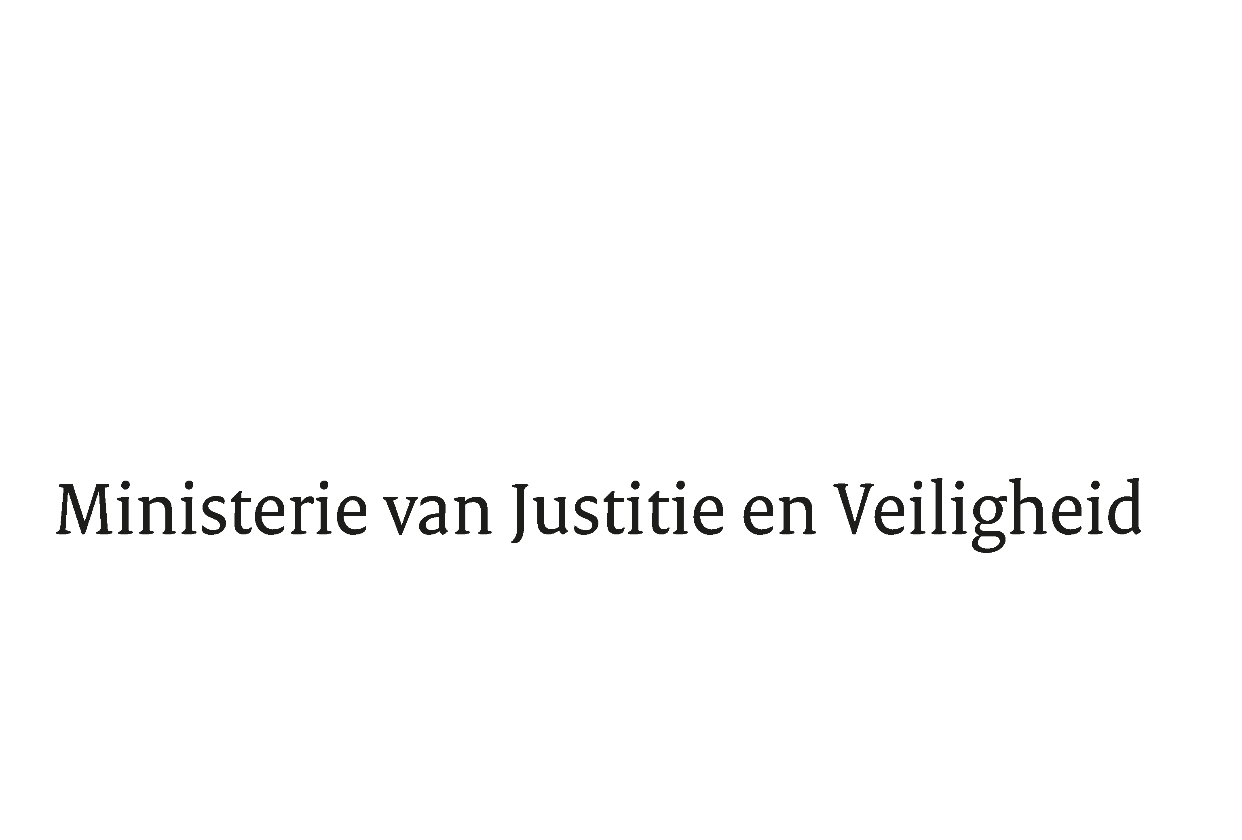

> Retouradres Postbus 20301 2500 EH Den Haag
Aan de Voorzitter van de Tweede Kamer
der Staten-Generaal
Postbus 20018
2500 EA DEN HAAG

Datum | 26 september 2018
Onderwerp | Wijziging van het Burgerlijk Wetboek en het Burgerlijk Wetboek BES houdende de omzetting van aandelen aan toonder in aandelen op naam ten behoeve van de vaststelling van de identiteit van houders van deze aandelen.  (Wet omzetting aandelen aan toonder) 34 930
Directie Wetgeving en Juridische Zaken
Sector Privaatrecht

Turfmarkt 147
2511 DP Den Haag
Postbus 20301
2500 EH Den Haag
www.rijksoverheid.nl/jenv

T 070 370 79 11
F 070 370 75 16

Ons kenmerk
2366251

Bij beantwoording de datum en ons kenmerk vermelden. Wilt u slechts één zaak in uw brief behandelen.

Hierbij bied ik u de nota naar aanleiding van het verslag inzake het bovenvermelde voorstel aan.

De Minister voor Rechtsbescherming,

Sander Dekker

